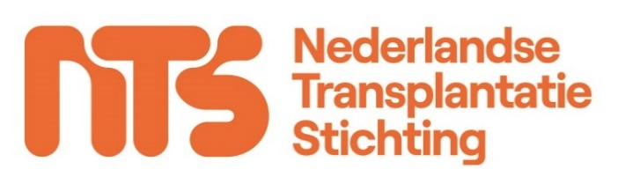
Expert Meeting Orgaandonatie - in samenwerking met het
LORUT (Landelijk Overleg Regionale Uitname Teams)
9 maart 2021 van 13.00 tot 17.00 uur
Locatie: Digitaal via Zoom
Organisatie: Mirjam Martens, Anneloes Krom en Nichon Jansen

Programma
13.00 – 13.05 uur Welkom door Nichon Jansen
13.05 – 15.00 uur DCD hartdonatie
- uitleg DCD hartdonatie - Michiel Erasmus, thoraxchirurg UMCG
- hoe informeer je familie? – Dale Gardiner, Clinical Lead Organ Donation, NHSBT
- voorspellen van overlijden DCD donoren – Angela Kotsopoulos, DI, ETZ Tilburg
- heparine toediening? - Mijntje Nijboer – donatie/transplantatie chirurg LUMC
- ECMO en orgaandonatie – Denis Reis Miranda, anesthesioloog-intensivist Erasmus MC
- switch off procedure (o.a. wie ondersteunt familie, overdrachtsformulier, time-out)
15.30 – 15.45 uur Pauze
15.45 – 16.30 uur Nieuwe ontwikkelingen 2021
- pilots Organisatie van Donatie – Nathalie van der Voort, projectleider NTS (+ ondersteuning door Michael Kuiper?)
- korte update Kwaliteitsstandaard Donatie – Nichon Jansen, beleidsmedewerker NTS
16.30 – 16.50 uur Casuïstiek bespreking o.b.v. input deelnemers
16.50 – 17.00 uur Wrap up en evaluatie – Nichon Jansen

